[江苏省人民医院论文涉嫌多处图片重复，被质疑逾两月，作者为何不回应？](https://mp.weixin.qq.com/s?__biz=Mzg3MzU3MzY4Ng==&mid=2247518561&idx=1&sn=1d7f5b4cca8d15ec305366af069ab5bc&chksm=cfcbdd4cc9f55e8dce747131f3d90db4f35021930fba3dd2207db190c885c7b4f1895f9abe64&scene=126&sessionid=1743525973)

原创  撤稿资讯[撤稿资讯](javascript:void(0);)2025-03-31 05:30:46江苏



2016年8月，**江苏省人民医院(南京医科大学第一附属医院)**在*OncoTargets and Therapy（IF 2.7/ 4区）*上在线发表了一篇论文。在**发表8年后**，因**图片组内重复**在pubpeer上被读者质疑。

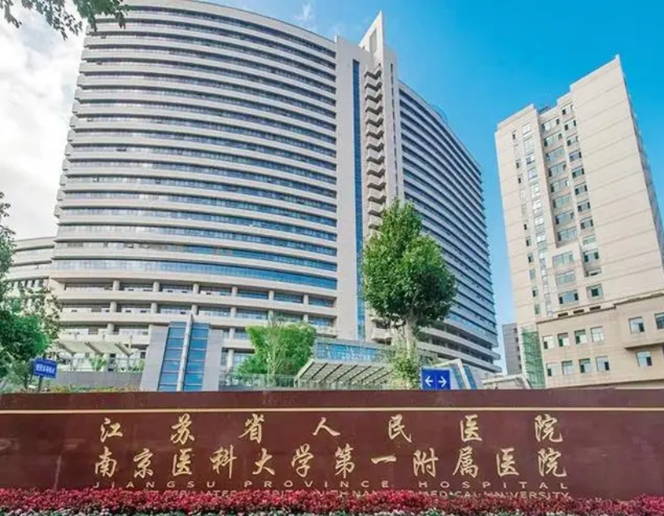

1



**论文概述**

论文题为**“MiR-200c promotes bladder cancer cell migration and invasion by directly targeting RECK”**（MiR-200c通过直接靶向RECK促进膀胱癌细胞的迁移和侵袭）

第一作者：南京医科大学第一附属医院的Yidong Cheng , Xiaolei Zhang , Peng Li

通讯作者：南京医科大学第一附属医院的Qiang Lu , Pengchao Li

越来越多的证据表明，某些microrna的失调在肿瘤发生和转移中起着重要作用。MiR-200c在许多肿瘤中表现出紊乱表达，并在膀胱癌（BC）中发挥双重作用。本文旨在探究miR-200c在BC中的确切作用。我们的研究结果表明miR-200c在BC中作为癌基因起作用，可能为BC的治疗提供一种新的治疗策略。（本段内容为AI翻译，原始内容请见官网）

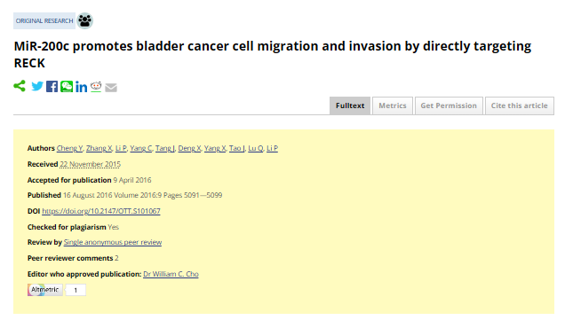

2



**基金支持**

本研究共受2项基金支持：

**国家自然科学基金（批准号81201997和81272832）**

**江苏省高等学校重点学科建设项目，江苏省医学科学专项（BL2012027）**。

3



**质疑与争议**

质疑一：2025年1月，读者Sholto David提出质疑，认为本文图2C的transwell实验图与图4E的Migration面板之间相互重复; 图4E的Invasion面板之间相互重复。（见同色方框标记）

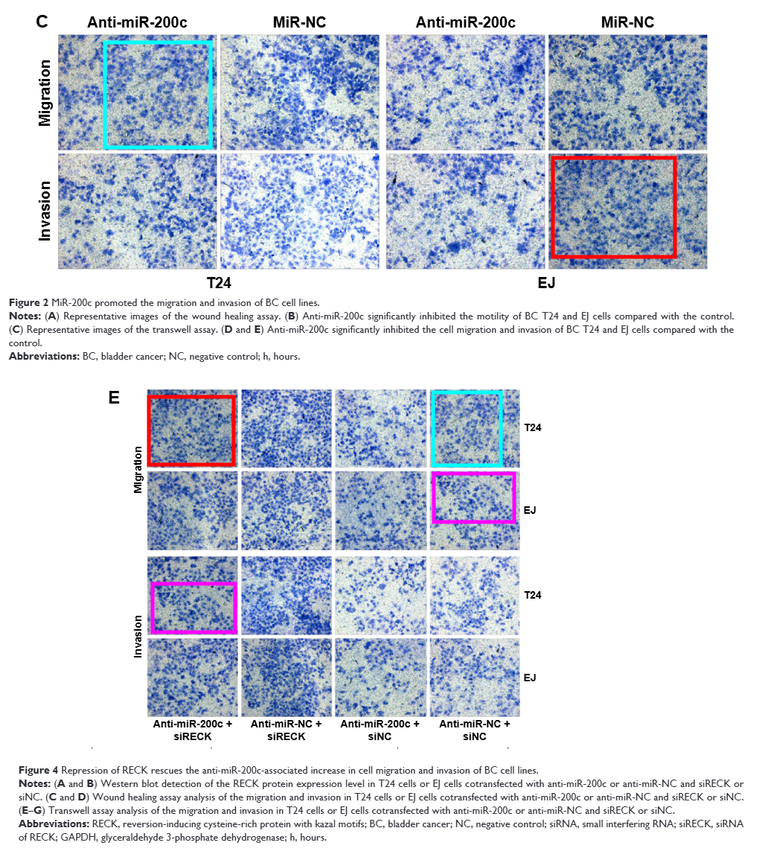

图2和图4    南京深瞳全网查重

4



**作者回应**

针对所提出的质疑，尚未见到作者在www.pubpeer.com上的回应内容。

参考信息：

https://pubpeer.com/publications/A8D6B01B74B2D82DD042EC87776A13/

https://www.dovepress.com/mir-200c-promotes-bladder-cancer-cell-migration-and-invasion-by-direct-peer-reviewed-fulltext-article-OTT

**超全、超强、超快的科研诚信舆情监测系统**

文章被质疑，第一时间告知您！

拥有超全面的科研论文数据库，目前已汇聚超过23万篇文献。系统24小时不间断监控，每10分钟即更新舆情信息，确保数据时效性。支持个性化订阅管理，让您轻松追踪个人研究成果的受关注情况及任何质疑，确保第一时间掌握文章动态。

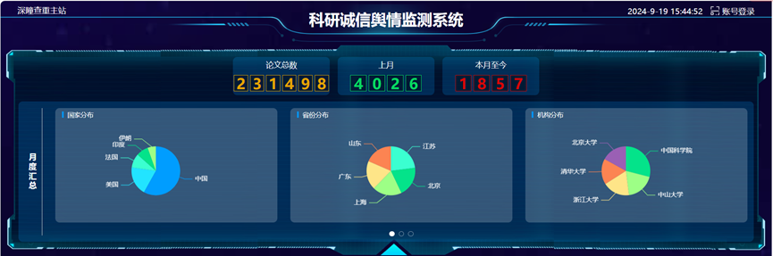

**深瞳查重子系统——引文异常核查系统**

核查论文引文是否被PubPeer质疑、勘误、关注或撤稿，确保综述类等文章免受问题引文影响，维护结论的可靠性。

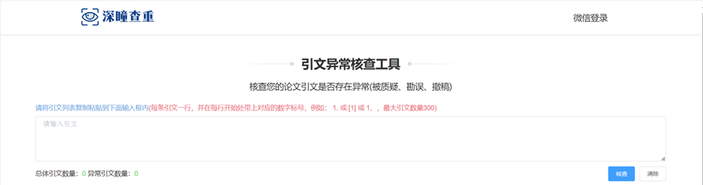

**往期推荐**



[刚发表6天就被质疑图像重复！上海九院口腔颌面头颈肿瘤科高分一区论文陷学术争议，该研究获国自然资助](https://mp.weixin.qq.com/s?__biz=Mzg3MzU3MzY4Ng==&mid=2247517709&idx=1&sn=102aa74abe3efea5859a2ab50d9e6a8b&scene=21" \l "wechat_redirect" \o "https://mp.weixin.qq.com/s?__biz=Mzg3MzU3MzY4Ng==&mid=2247517709&idx=1&sn=102aa74abe3efea5859a2ab50d9e6a8b&scene=21#wechat_redirect" \t "_blank)



[Nature发布猛料！全球撤稿率排名，三家中国医院包揽前三！](https://mp.weixin.qq.com/s?__biz=Mzg3MzU3MzY4Ng==&mid=2247517544&idx=1&sn=376c36823c1645bc3e22d2aca4b4426f&scene=21" \l "wechat_redirect" \o "https://mp.weixin.qq.com/s?__biz=Mzg3MzU3MzY4Ng==&mid=2247517544&idx=1&sn=376c36823c1645bc3e22d2aca4b4426f&scene=21#wechat_redirect" \t "_blank)



[疑似AI生成，该期刊上百篇论文被撤，有作者抗议：标准过于严格了！](https://mp.weixin.qq.com/s?__biz=Mzg3MzU3MzY4Ng==&mid=2247517244&idx=1&sn=f42fc5762b918904a7f38badb09ae224&scene=21" \l "wechat_redirect" \o "https://mp.weixin.qq.com/s?__biz=Mzg3MzU3MzY4Ng==&mid=2247517244&idx=1&sn=f42fc5762b918904a7f38badb09ae224&scene=21#wechat_redirect" \t "_blank)



[图片重叠疑云笼罩！哈医大两附属医院联合发表的论文遭职业打假人深扒](https://mp.weixin.qq.com/s?__biz=Mzg3MzU3MzY4Ng==&mid=2247517079&idx=1&sn=8fa5d30a216c17a832839953f224149c&scene=21" \l "wechat_redirect" \o "https://mp.weixin.qq.com/s?__biz=Mzg3MzU3MzY4Ng==&mid=2247517079&idx=1&sn=8fa5d30a216c17a832839953f224149c&scene=21#wechat_redirect" \t "_blank)



[国自然资助“翻车”？华中科技大学同济医学院附属协和医院发表在2区的高分论文被质疑图片重复](https://mp.weixin.qq.com/s?__biz=Mzg3MzU3MzY4Ng==&mid=2247517131&idx=1&sn=0fddc90897aedb3f61fd1b0152cf34b5&scene=21" \l "wechat_redirect" \o "https://mp.weixin.qq.com/s?__biz=Mzg3MzU3MzY4Ng==&mid=2247517131&idx=1&sn=0fddc90897aedb3f61fd1b0152cf34b5&scene=21#wechat_redirect" \t "_blank)



[IF6.6期刊论文陷“图像重复”风波，青岛大学附属医院论文被质疑，作者未回应](https://mp.weixin.qq.com/s?__biz=Mzg3MzU3MzY4Ng==&mid=2247517173&idx=1&sn=bd88924f88e69c1225686e6f3d780e81&scene=21" \l "wechat_redirect" \o "https://mp.weixin.qq.com/s?__biz=Mzg3MzU3MzY4Ng==&mid=2247517173&idx=1&sn=bd88924f88e69c1225686e6f3d780e81&scene=21#wechat_redirect" \t "_blank)



[与不相关论文图像重复导致撤稿，作者表示反对，复旦大学附属华山医院的2区论文陷争议](https://mp.weixin.qq.com/s?__biz=Mzg3MzU3MzY4Ng==&mid=2247517093&idx=1&sn=eed25917df329f444f2c1573b5462fbe&scene=21" \l "wechat_redirect" \o "https://mp.weixin.qq.com/s?__biz=Mzg3MzU3MzY4Ng==&mid=2247517093&idx=1&sn=eed25917df329f444f2c1573b5462fbe&scene=21#wechat_redirect" \t "_blank)



[国自然资助！荧光图“复制粘贴”？ 首都医科大学附属北京天坛医院论文被质疑](https://mp.weixin.qq.com/s?__biz=Mzg3MzU3MzY4Ng==&mid=2247517270&idx=1&sn=707395e761d115c6ea9b61b3943ca026&scene=21" \l "wechat_redirect" \o "https://mp.weixin.qq.com/s?__biz=Mzg3MzU3MzY4Ng==&mid=2247517270&idx=1&sn=707395e761d115c6ea9b61b3943ca026&scene=21#wechat_redirect" \t "_blank)



[前列腺癌领域巨头多篇论文被指图片重复，作者坚称结果无虞](https://mp.weixin.qq.com/s?__biz=Mzg3MzU3MzY4Ng==&mid=2247517296&idx=1&sn=286f17d20dd234102ddca8218b5006cc&scene=21" \l "wechat_redirect" \o "https://mp.weixin.qq.com/s?__biz=Mzg3MzU3MzY4Ng==&mid=2247517296&idx=1&sn=286f17d20dd234102ddca8218b5006cc&scene=21#wechat_redirect" \t "_blank)



[6分论文被指图像重复，重庆医科大学附属第二医院眼科论文陷入争议](https://mp.weixin.qq.com/s?__biz=Mzg3MzU3MzY4Ng==&mid=2247517365&idx=1&sn=aa7a6d206a207635ba938817778540e4&scene=21#wechat_redirect)



? 论文/文章图片查重

? 论文/文章图片库比对

? 论文/文章图片查重软件

? sci图片查重软件

? 深瞳论文图片查重

免责声明：

质疑信息来源于Pubpeer，提及人名均为音译

对于文章内容的真实性、完整性、及时性

本公众号不做任何保证或承诺，仅供读者参考

未经授权禁止转载！

转载请勿更改原文内容及格式！

如有转载需求或合作事宜

可添加下方客服微信/QQ





[#江苏省人民医院](https://mp.weixin.qq.com/mp/appmsgalbum?__biz=Mzg3MzU3MzY4Ng==&action=getalbum&album_id=3121026747984166913#wechat_redirect)[#江苏省](https://mp.weixin.qq.com/mp/appmsgalbum?__biz=Mzg3MzU3MzY4Ng==&action=getalbum&album_id=2803430584189747200#wechat_redirect)[#图片重复](https://mp.weixin.qq.com/mp/appmsgalbum?__biz=Mzg3MzU3MzY4Ng==&action=getalbum&album_id=3457578027293458434#wechat_redirect)[#图片查重](https://mp.weixin.qq.com/mp/appmsgalbum?__biz=Mzg3MzU3MzY4Ng==&action=getalbum&album_id=3741591297044414466#wechat_redirect)